**SECOND GRADE UNIT 1 “AT THE ZOO”**

**Asignatura:** Inglés **Curso:** Segundo

**Fecha:**  semana 01 al 05 de Junio **Docente:** Paula Sepúlveda Millán

**Nombre del Alumno:** ____________________________

**I.- Objetivo de Aprendizaje**: Identifican descripción de animales salvajes de acuerdo a imágenes; por ejemplo: fast, slow, fat, thin. Leen y comprenden descripción de animales. Describen animales: Monkeys are big/fast/slow. Completan frases con apoyo visual y de palabras. Usan expresiones como Yes, it is/No, it isn’t . Responden afirmativa o negativamente a preguntas: Yes, it is/No, it isn’t; Yes, they are/No, they aren’t. (2-6-11-12)

**II.- Contenido:** descripción de animales.

**III.- Objetivo de la clase**: repasar y retroalimentar contenidos acerca de la descripción de animales usando expresiones siguiendo modelo

**IV.- Indicaciones generales: “Lea atentamente cada una de las instrucciones”.**

Pide ayuda a un adulto para desarrollar esta actividad

Identifica vocabulario que describe animales

Usa expresionesydescribe los animales siguiendo el modelo y ejemplos respondiendo afirmativa o negativamente

**V.- Actividad a desarrollar:** continuar clase anterior donde aprendimos 4 descripciones de animales y en la presente guía agregamos 3 más que son Fat: gordo/a, thin: delgado/a y tall: alto/a

**Vocabulario** It: este/esta (neutro)

Big: grande Fast: rápido Slow: lento Small: pequeño

Fat: gordo/a thin: delgado/a tall alto/a

**Expresiones:** afirmativa: Yes, It is negativa: No, It is

Example:

Is the elephant big? (¿Es el elefante grande?)

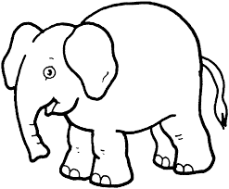Yes, It is (sí, si lo es)

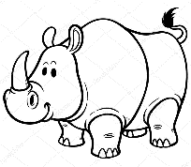Is the rhino thin? ( ¿Es el rinoceronte delgado?)

No, Itsn´t (no, no lo es)

It is fat (este es gordo)

Responde afirmativa o negativamente las siguientes preguntas según modelo enseñado

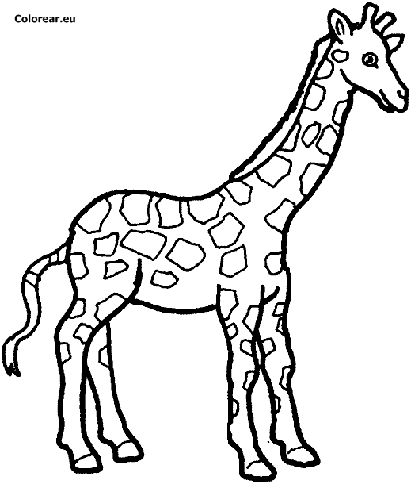

Is the giraffe tall?

_______________________

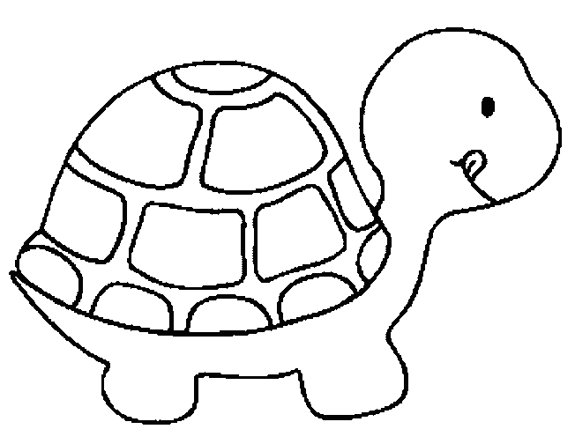Is the turtle fast?

_______________________

_______________________

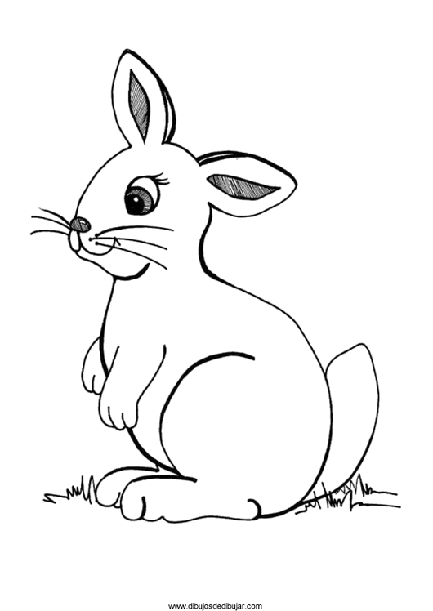

Is the rabbit small?

_______________________

**VI.-** **Retroalimentación:** (con la ayuda de un adulto) de acuerdo a lo aprendido hoy, dibuja un animal plantea la pregunta y responde afirmativa o negativamente siguiendo el modelo enseñado.

1. Is _______________________________?

____________________________

____________________________

**VII.- Fecha de envío:** recepción de las guías los días lunes 01 y miércoles 03 de Junio en el colegio

**VIII.- Cómo y/o donde enviar:** vía correo electrónico (capturar imagen en celular y /o escanear) a: [paula.sepulveda@colegio-reneschneider.cl](mailto:paula.sepulveda@colegio-reneschneider.cl) hasta el día 07 de Junio.